DETECCION DE PLACAS  
VEHICULARES

MARVIN VILLEGAS RAMOS

FACULTAD DE INEGNIERIA

TOPICOS AVANZADOS DE INTELIGENCIA ARTIFICIAL

LUIS FELIPE MARIN URIAS

# INTRODUCCION

El presente documento es un proyecto escolar en el que se pretende explicar una de las muchas formas en que los algoritmos de inteligencia artificial se pueden utilizar para mejorar procesos o actividades importantes de nuestras vidas.

El tema que se ha seleccionado y con el cual vamos a trabajar a partir de aquí, es el de detección de placas vehiculares mediante algoritmos de IA, usando paquetes de código establecidos en lenguaje Python como openCV, Imutils, entre otros.

# ESTADO DEL ARTE

La detección de placas ha sido por un largo tiempo unos de las principales técnicas de localización de personas; en esta, se suele usar cámaras de seguridad en puntos clave para la correcta toma de imágenes, las cuales son procesadas, aplicando filtros entre otras cosas para detectar un automóvil en movimiento y con ello poder determinar cuando hay una placa presentar y proceder a reconocerla.

Conforme ha ido evolucionando la tecnología, también se ha ido optimizando este proceso de detección de placas hasta llegar a implementar la inteligencia artificial y con ello el uso de redes neuronales para dar una máxima optimización al proceso y tener mejores imágenes y con un mejor margen de error.

A continuación, se muestran algunas de las aportaciones o aplicaciones que se le ha dado a la IA para aplicar la detección de placas tanto en videos o en imágenes:

1. Sistema de detección de matrículas con openCV. (Navacerrata, 2017)

*Introducción*

*Este proyecto lo he basado en su mayoría en un sistema de análisis, segmentación, tratamiento e interpretación de imágenes, ya que existen bibliotecas o librerías muy potentes, capaces de hacer interpretar incluso automatizar4 cualquier razonamiento humano a partir de una imagen. En mi caso se trata de un reconocimiento de matrículas. La otra parte de mi proyecto consiste en automatizar completamente este proceso, ya que un reconocimiento de matriculas por muy novedoso que sea, no es ningún invento nuevo. He querido crear la estructura necesaria para que este sistema implementado en un hipotético parking sea un proceso fácil, útil, eficaz y optimo*

*Desarrollo*

*Parte fundamental para el desarrollo del proyecto son las herramientas de computo que hemos utilizado; estas las mencionamos a continuación:*

* ***OpenCV:***

*Es una herramienta libre, desarrollada por inter, y preparada para todo tipo de aplicaciones en el ámbito de la visión artificial.*

* ***Anaconda:***

*Se trata de una distribución de Python, que esta compuesta con todos los paquetes necesarios para que funcionen correctamente todas las herramientas con las que trabaja Python y OpenCV para el tratamiento y manipulación de imágenes.*

* ***Microsoft Visual Studio:***

*Entorno de desarrollo para sistemas operativos Windows. Su principal función es la de desarrollar programas y aplicaciones web. Soporta varios tipos de lenguaje, entre ellos: C, C++, Python, Java, entre los más conocidos.*

*En un principio el programa Plate Recognition.py se desarrollo utilizando el algoritmo SURF y algoritmos de segmentación y reconocimiento de caracteres. Después, con el tiempo, se decidió cambiar el desarrollo interno del programa ya que los resultados no eran del todo buenos. Había una gran tasa de errores, imágenes donde localizaba mal la matricula del coche o no la localizaba.*

*Existían muchos errores a la hora de identificar la matricula de un coche si la hubiera. Una vez que la matricula estaba localizada el programa conseguía segmentar todos los caracteres de la matricula y reconocerlos sin problema.*

*Este es el motivo por el que después de estos resultados, cambie la parte de la localización de la matricula. Utilizando ahora el algoritmo de Haar Cascade, que por lo que pude informarme, daba menor tasa de errores y para el proyecto que estaba desarrollando era de gran utilizad. Haar Cascade no esta considerado machine learning ya que tu creas un clasificador débil, y después de varias etapas, lo entrenas hasta un punto en el que tengas buenos resultados. Posteriormente lo puedes seguir entrenando, pero de manera manual, nunca automatizada o durante la ejecución de un programa. Es decir, los resultados de este algoritmo no influyen en nada a la hora de futuras ejecuciones.*

*Conclusiones*

*En un principio tenía pensado únicamente desarrollar u n software de reconocimiento de matrículas. Al terminarlo me pareció buena idea seguir ampliando la idea y hacer un proyecto mas completo utilizando distintas tecnologías.*

*Objetivamente, tengo que decir que, aunque he aprendido a utilizar diferentes tecnologías y herramientas también he adquirido gran destreza a la hora de desarrollar y estructurar un gran proyecto. Con esto quiero decir que he cometido muchos errores de lógica y trazabilidad al inicio del desarrollo del proyecto. Mas tarde, por eso, he tenido que rediseñar las bases del proyecto para poder avanzar. Considero que estos errores son propios y comunes en un primer proyecto de estas dimensiones.*

1. Desarrollo de software de reconocimiento de matrículas de coche. (Albuixech, 2014)

*Introducción*

*Los vehículos están identificados por sus números de matrícula, los cuales son fácilmente legibles para los humanos, pero no para las máquinas. Para las máquinas, un número de matrícula de una placa es simplemente un conjunto de números repartidos por una matriz, los cuales representan una región de una imagen, con una intensidad y luminosidad determinadas. Debido a esto, es necesario diseñar un sistema matemático robusto capaz de percibir y extraer lo que deseamos de la imagen capturada. Estas funciones o diseños matemáticos están implementados en lo que se llaman en inglés ”ANPR Systems” (Sistemas de Reconocimiento Automático de Placas de Matrícula) y significan una transformación entre el entorno real que se percibe y los sistemas de información que necesitamos para guardar y manejar toda esa información.*

*En el presente trabajo final de carrera se pretende desarrollar un software, utilizando un sistema de visión artificial, que permita detectar automáticamente matrículas a partir de imágenes de coches y extraer el numero con un formato de texto legible por el ordenador.*

*El trabajo se dividirá en dos etapas:*

* *La primera etapa de adaptación con C++, y en concreto con la librería de OpenCV, en el entorno de eclipse kepler (Versión 4.3). Una vez familiarizados con las herramientas se elaborará un primer programa funcional.*
* *En la segunda etapa con el Qt creator se elaborará una pequeña interfaz gráfica que permita realizar las funciones básicas del programa: cargar imagen, detectar matrícula y números y devolver en formato texto la matrícula.*

*Desarrollo*

*Herramientas utilizadas:*

* *Lenguaje de programación: C++*

*La definición oficial del lenguaje nos dice que C++ es un lenguaje de propósito general basado en el C, al que se han añadido nuevos tipos de datos, clases, plantillas, mecanismo de excepciones, sistema de espacios de nombres, funciones inline, sobrecarga de operadores, referencias, operadores para manejo de memoria persistente, y algunas utilidades adicionales de librería (en realidad la librería Estándar C es un subconjunto de la librería C++)*

* *Bibliotecas de software: OpenCV*

*Una biblioteca de software consiste en un conjunto de funciones descritas en un lenguaje de programación en específico que permiten agilizar el trabajo y brindar una interfaz de desarrollo al programador o API (Application Program Interface). En el tema de visión por computador existen distintas de estas bibliotecas, en mi caso la utilizada es OpenCV.*

*OpenCV es un conjunto de bibliotecas de código abierto u Open Source bajo licencia BSD (Es una licencia de software libre permisiva en comparación con otras estando muy cercana al dominio público, permite el uso del código fuente en software no libre) desarrolladas en un principio por Intel, disponibles desde 1999. La biblioteca está escrita en C y C++ y se pueden ejecutar desde diversos sistemas operativos como GNU/Linux, Windows y Mac OS X, también existe un desarrollo de interfaces para otras lenguas como Python, Ruby, Matlab, etc. OpenCV fue diseñado ofreciendo un código diseñado muy eficientemente y con un fuerte enfoque a aplicaciones capaces de ejecutarse en tiempo real. Puede tomar ventaja de los procesadores multi-núcleo.*

* *Eclipse*

*Eclipse es un entorno de desarrollo integrado (IDE de Integrated Development Environment) eso quiere decir que es un entorno de programación que ha sido empaquetado como un programa de aplicación; es decir, que consiste en un editor de código, un compilador, un depurador y un constructor de interfaz gráfica (GUI).*

* *Qt Creator*

*Qt es un entorno de trabajo open source con licencia GPL concebido para el desarrollo de aplicaciones e interfaces multiplataforma. El paquete Qt integra herramientas de desarrollo y soporte, así como librerías de clases auxiliares a Qt. También incluye el compilador Gcc MinGW.*

*Las librerías que aporta básicamente son un conjunto de clases en C++, que nos permitirán utilizar elementos básicos como Listas, Rectángulos, etc. de una manera rápida y eficaz. Pero el mayor motivo para elegir Qt para diseñar la interfaz trafica de nuestro programa es la sencillez que aporta.*

*A modo resumen elaboraré una enumeración de los pasos que ejecuta en la función, en la cual se extrae la matricula, sin profundizar para obtener una visión más global que nos permita entender mejor el funcionamiento. Pasos:*

1. *Carga imagen y la pasa a escala de grises*
2. *Filtrado de ruido*
3. *Detector de líneas Canny*
4. *Detector de matriculas*
5. *Detección de contornos mediante findContours().*
6. *Crear vector de rectángulos de los contornos*
7. *Elección del rectángulo matrícula*
8. *Recortar matrícula*
9. *Detector de números*
10. *Umbralizar*
11. *Proyección vertical y horizontales*
12. *Obtener máximos de las proyecciones*
13. *los números*
14. *Pattern Matching*
15. *Asignación del valor*

# DISEÑO E IMPLEMENTACION

Basándome en los proyectos que se han creado en diversas ocasiones en diferentes universidades, he desarrollado el algoritmo que nos permite reproducir un video cualquiera y detectar las placas que se encuentren.

Para ello he ocupado herramientas ya mencionadas como lo son OpenCV, Python, Conda entre otros, los cuales voy a explicar a continuación junto con el algoritmo completo.

Lo primero que hice fue importar todas las librerías que me ayudaron a construir el algoritmo correctamente, sin estas librerías no se podría ejecutar la reproducción de algún video.

*import cv2  
from matplotlib import pyplot as plt  
import numpy as np  
import pytesseract*

Lo siguiente que hice fue leer el video y reproducirlo gracias a un ciclo.

*captura = cv2.VideoCapture('./nombre del video.mp4')*

*while (captura.isOpened()):  
ret,frame = captura.read()*

*captura.release()  
cv2.destroyAllWindows()*

dentro de ese ciclo while es donde vamos a colocar todo el demás proceso para detectar la placa, empezando con un escalado de imagen para que no ocupe todo el espacio de la pantalla y nos deje trabajar adecuadamente.

*escalado = 60*

*width = int(frame.shape[1]*escalado/200)  
height = int(frame.shape[0]*escalado/200)*

*imagen = cv2.resize(frame,(width,height),interpolation = cv2.INTER_AREA)*

ya después de haber ajustado el tamaño del video vamos a empezar a trabajar con los frames, aplicándole los filtros adecuados.

El primero simplemente será un cambio de color, esto nos permitirá aplicar de forma correcta los demás filtros, dejandonos la imagen de la siguiente manera:

*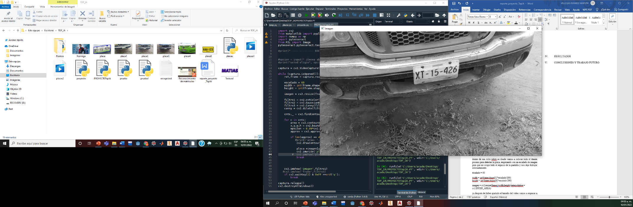filtro1 = cv2.cvtColor(imagen,cv2.COLOR_BGR2GRAY*

El siguiente filtro que aplique, es un filtro gaussiano, este se aplica con respecto a la imagen anterior, la que hemos convertido a escala de grises. Este filtro lo que hace es eliminar el ruido de la imagen. Se usa un kernel al cual se le va a indicar un alto y un ancho, ademas de que debe ser positivo e impar; por ultimo se especifica la desviacion estandar en las direcciones X e Y.

*filtro2 = cv2.GaussianBlur(filtro1 ,(7,7),0 )*

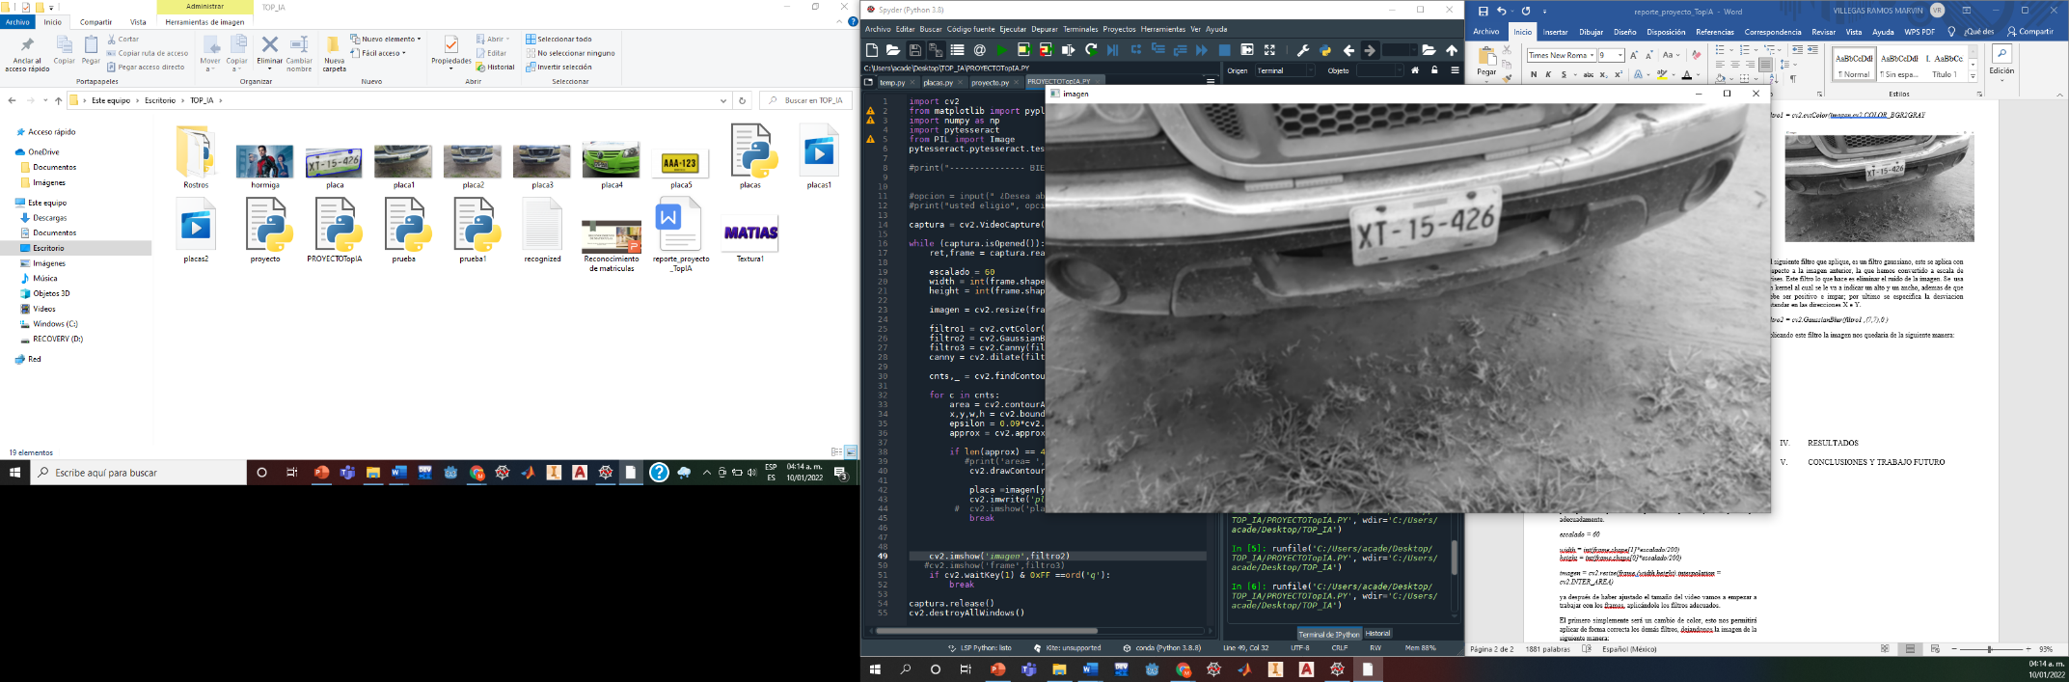aplicando este filtro la imagen nos quedaria de la siguiente manera:

Lo siguiente fue aplicar un filtro canny, este es un filtro que detecta los bordes de una imagen; para ello debemos especificar, como en todos los demas filtros, nuestra imagen de entra, la cual es, en este caso a la que le aplicamos una eliminacion de ruido. Lo siguiente es establecer los minimos y maximos de nuestro umbral, tanto en X como En Y. el siguiente es el tamaño del kernel de Sobel y el ultimo parametro es el gradiente.

*filtro3 = cv2.Canny(filtro2 ,15, 200)*

Esto nos deja la imagen de la siguiente manera:

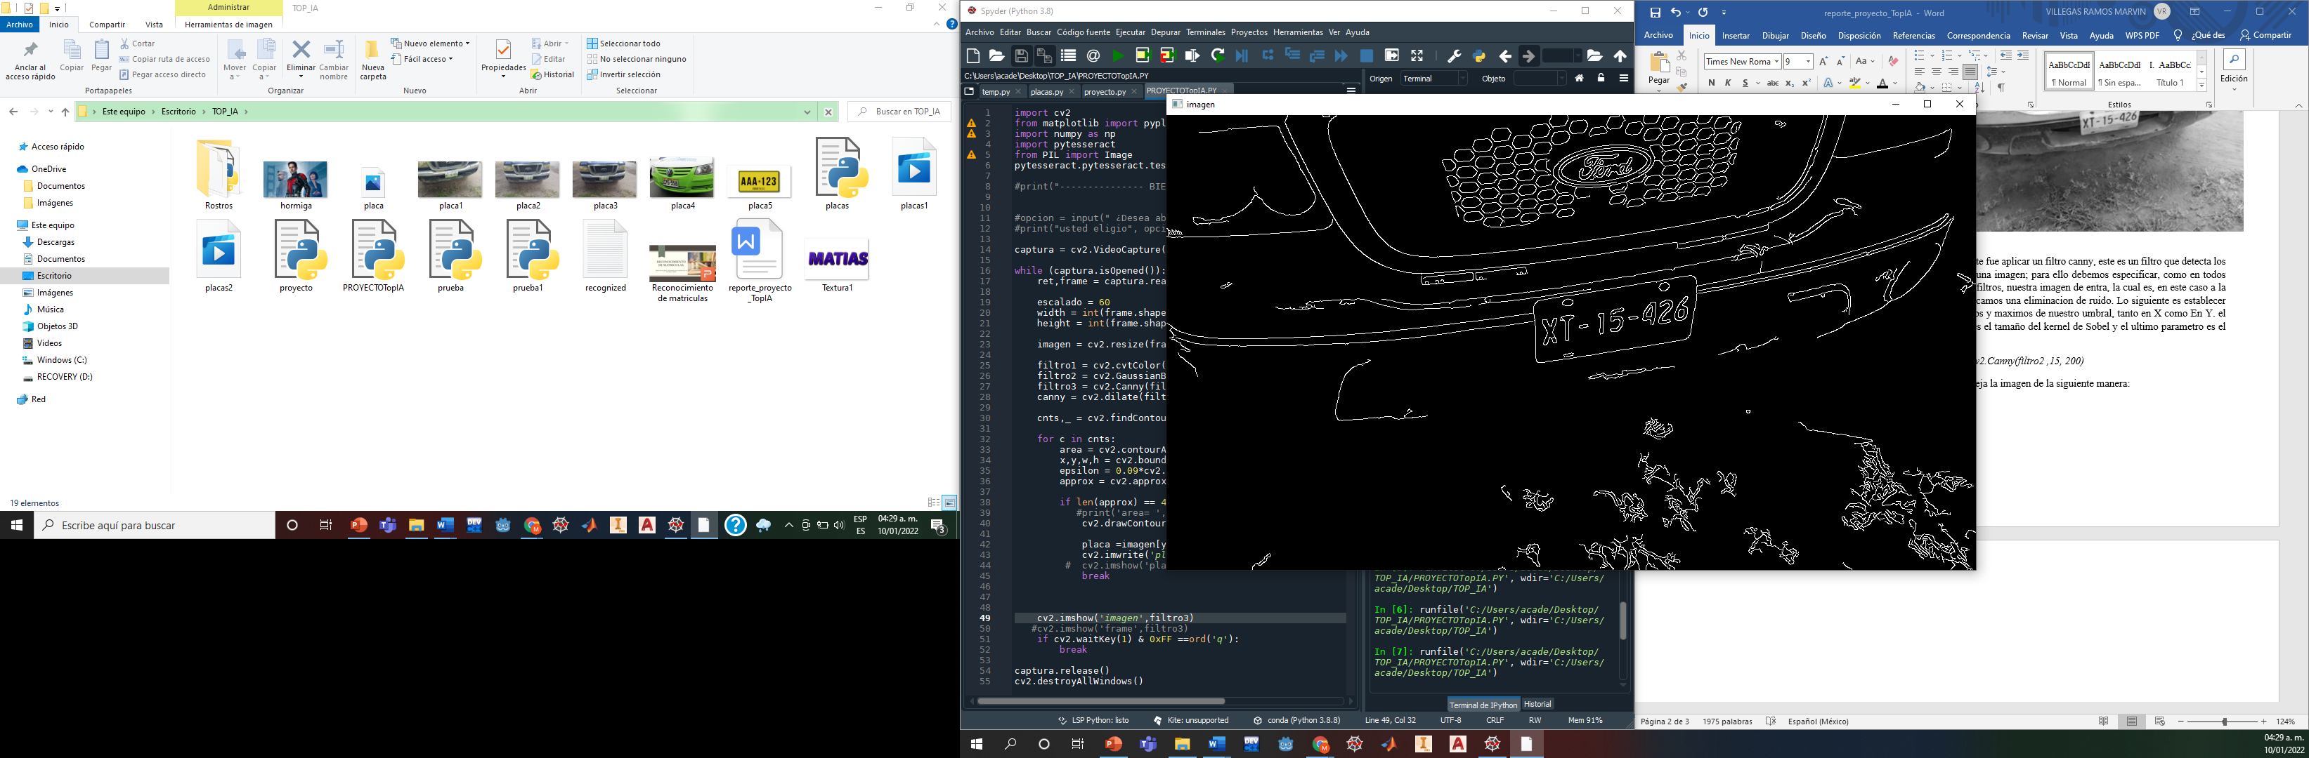

A este filtro de canny le aplicamos un filtro mas que nos ayudaria a hacer los bordes de la imagen mas gruesos y en consecuencia cualguien rectangulo que no se haya unido correctamente, lo hace.

*canny = cv2.dilate(filtro3, None, iterations=1)*

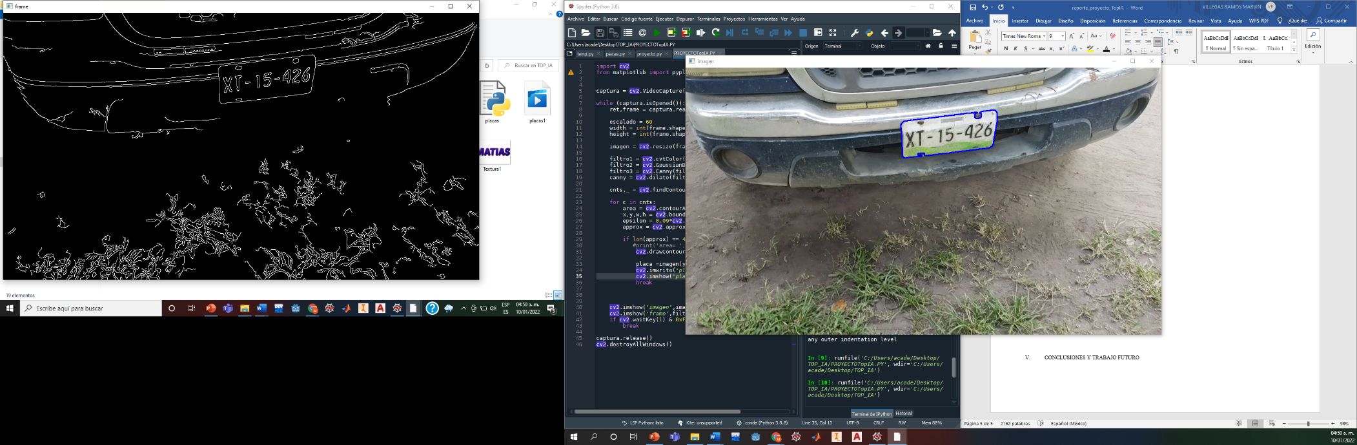por ultimo, lo que hacemos es encontrar los contornos que hay en la imagen y procedemos a dibujarlos en la imagen, de esta forma, lo que hacemos es establecer una area y guardar la imagen que corresponda con el area establecido.

*cnts,_ = cv2.findContours(canny,cv2.RETR_LIST, cv2.CHAIN_APPROX_SIMPLE)*

*for c in cnts:*

*area = cv2.contourArea(c)*

*x,y,w,h = cv2.boundingRect(c)*

*epsilon = 0.09*cv2.arcLength(c,True)*

*approx = cv2.approxPolyDP(c, epsilon, True)*

*if len(approx) == 4 and area > 5000:*

*#print('area= ', area)*

*cv2.drawContours(imagen,[c], 0, (255,0,0),2)*

*placa =imagen[y:y+h,x:x+w]*

*cv2.imwrite('placa.jpg',placa)*

*cv2.imshow('placa encontrada',placa)*

*break*

procedenos a mostrar todas las imágenes obtenido y establecer que cada que se presione cierta tecla, entonces la imsgen se cierra y termianmos el proceso.

*cv2.imshow('imagen',imagen)*

*if cv2.waitKey(1) & 0xFF ==ord('q'):*

*break*

# RESULTADOS

Después de haber compilado con éxito todo el código anteriormente explicado, las imágenes deben salir bien, solo con un pequeño margen de error.

A continuación, se muestran los resultados obtenidos:

Video 1

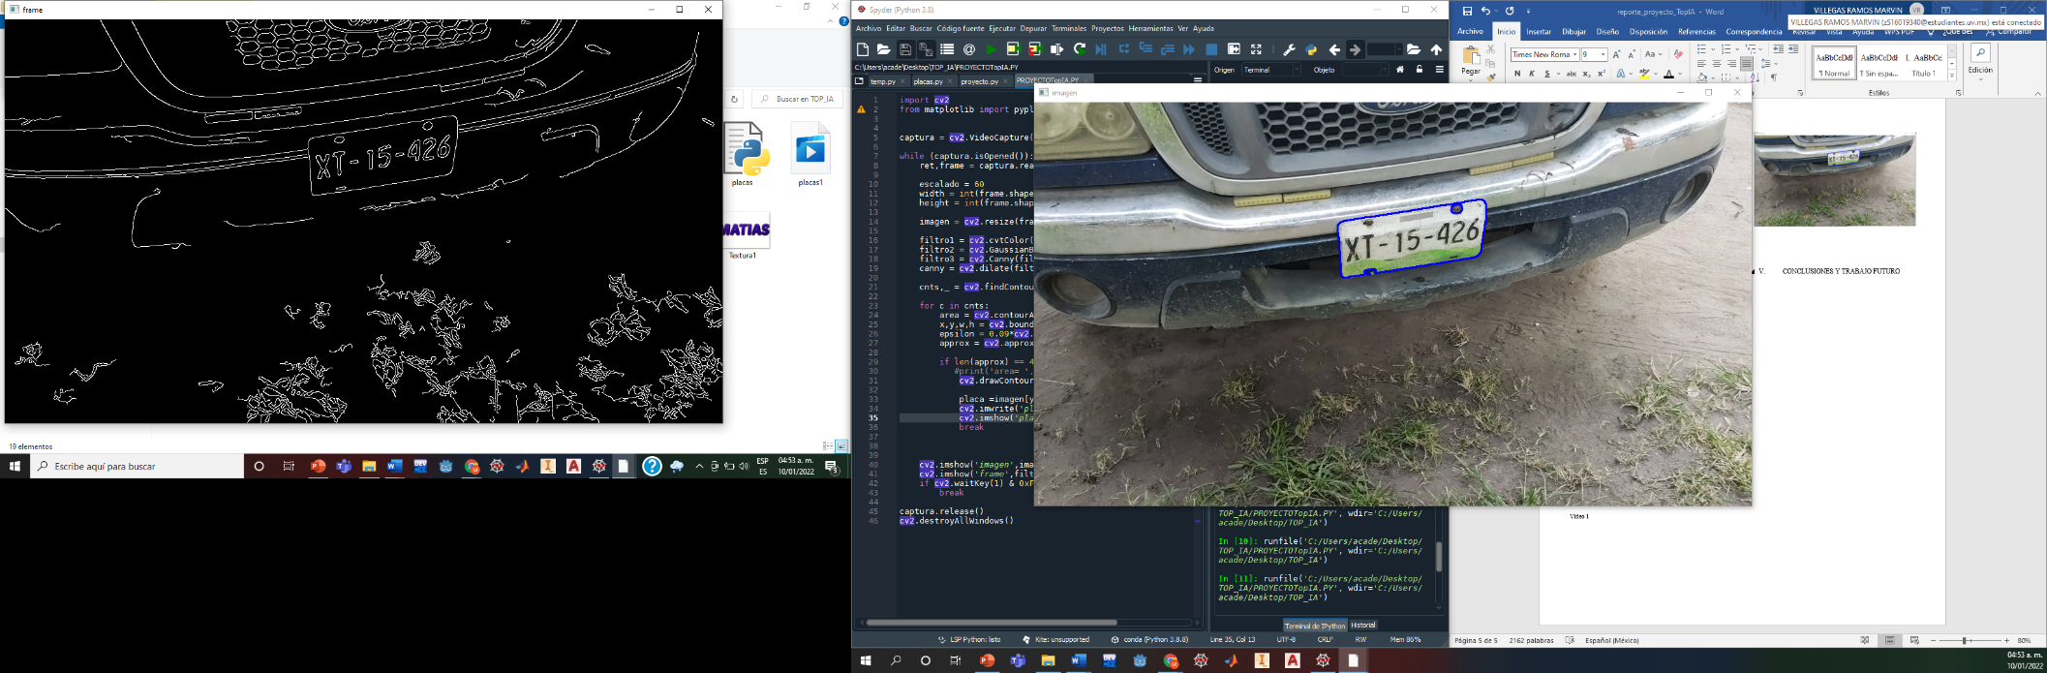

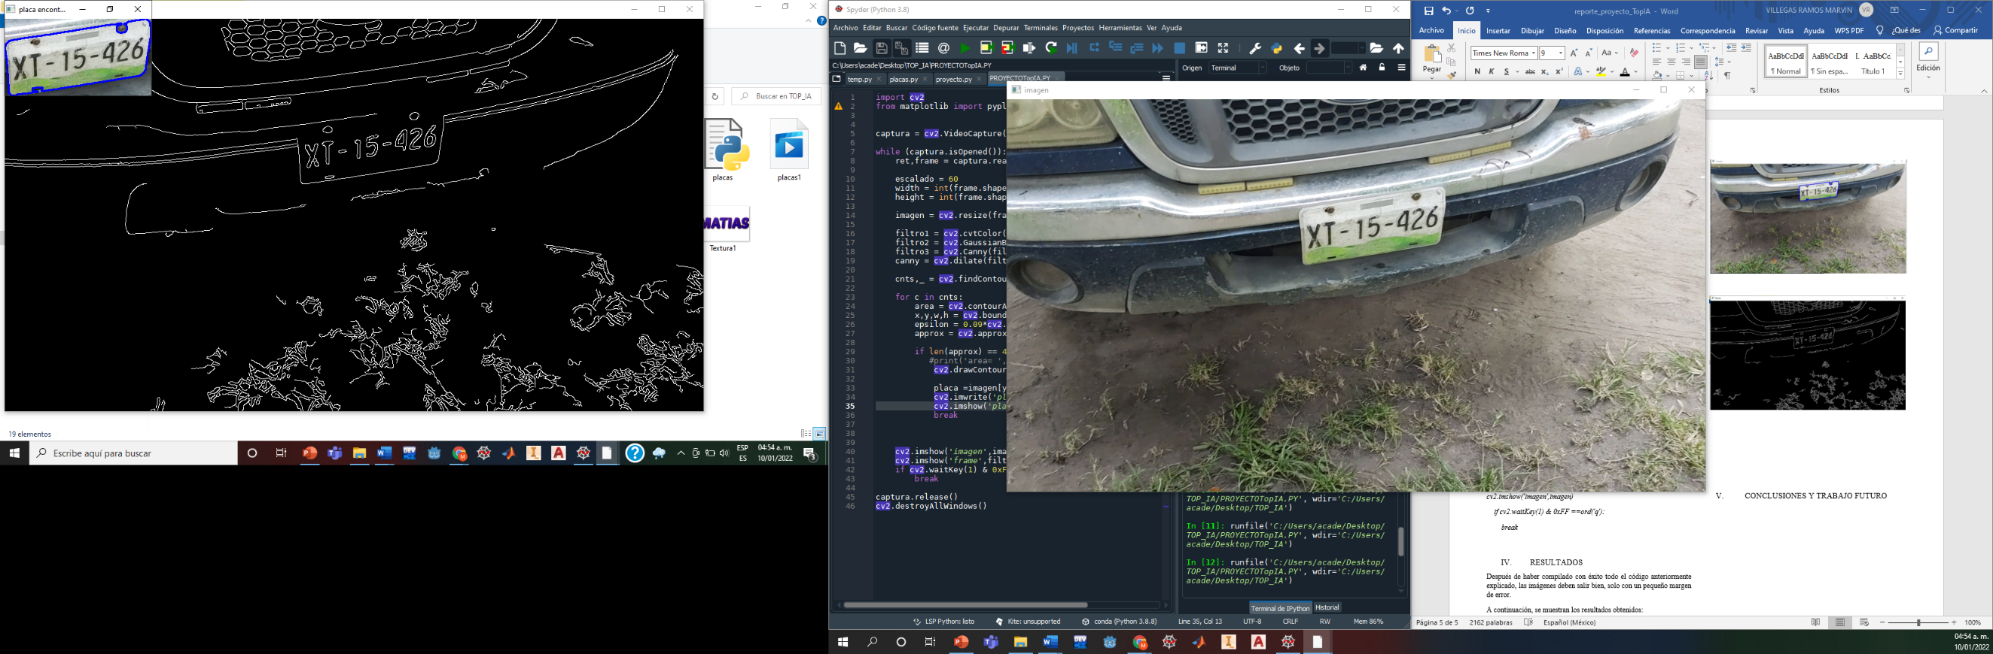

Video 2

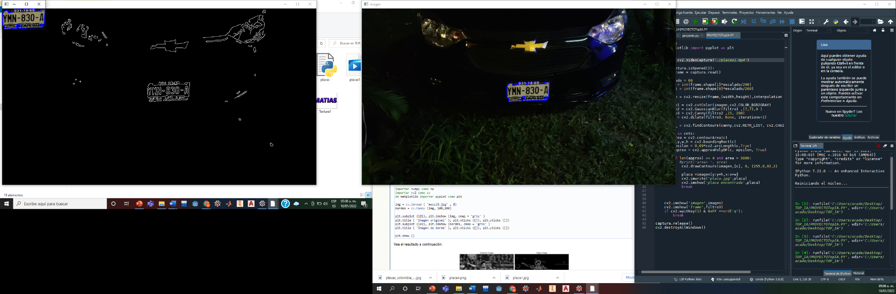

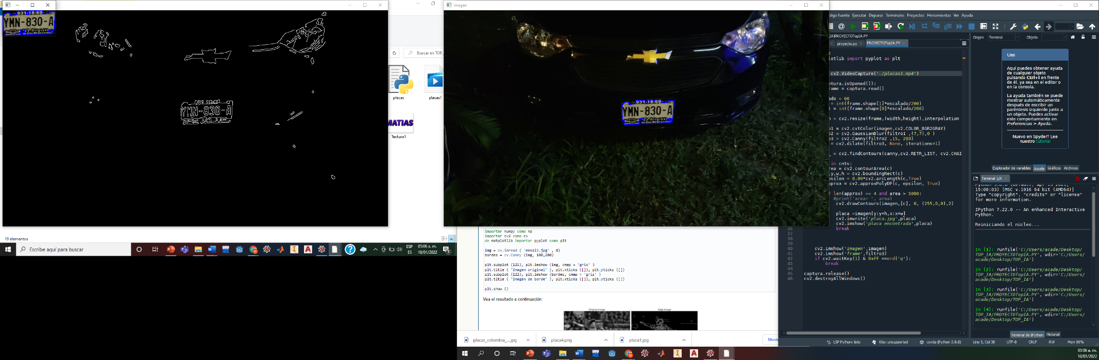

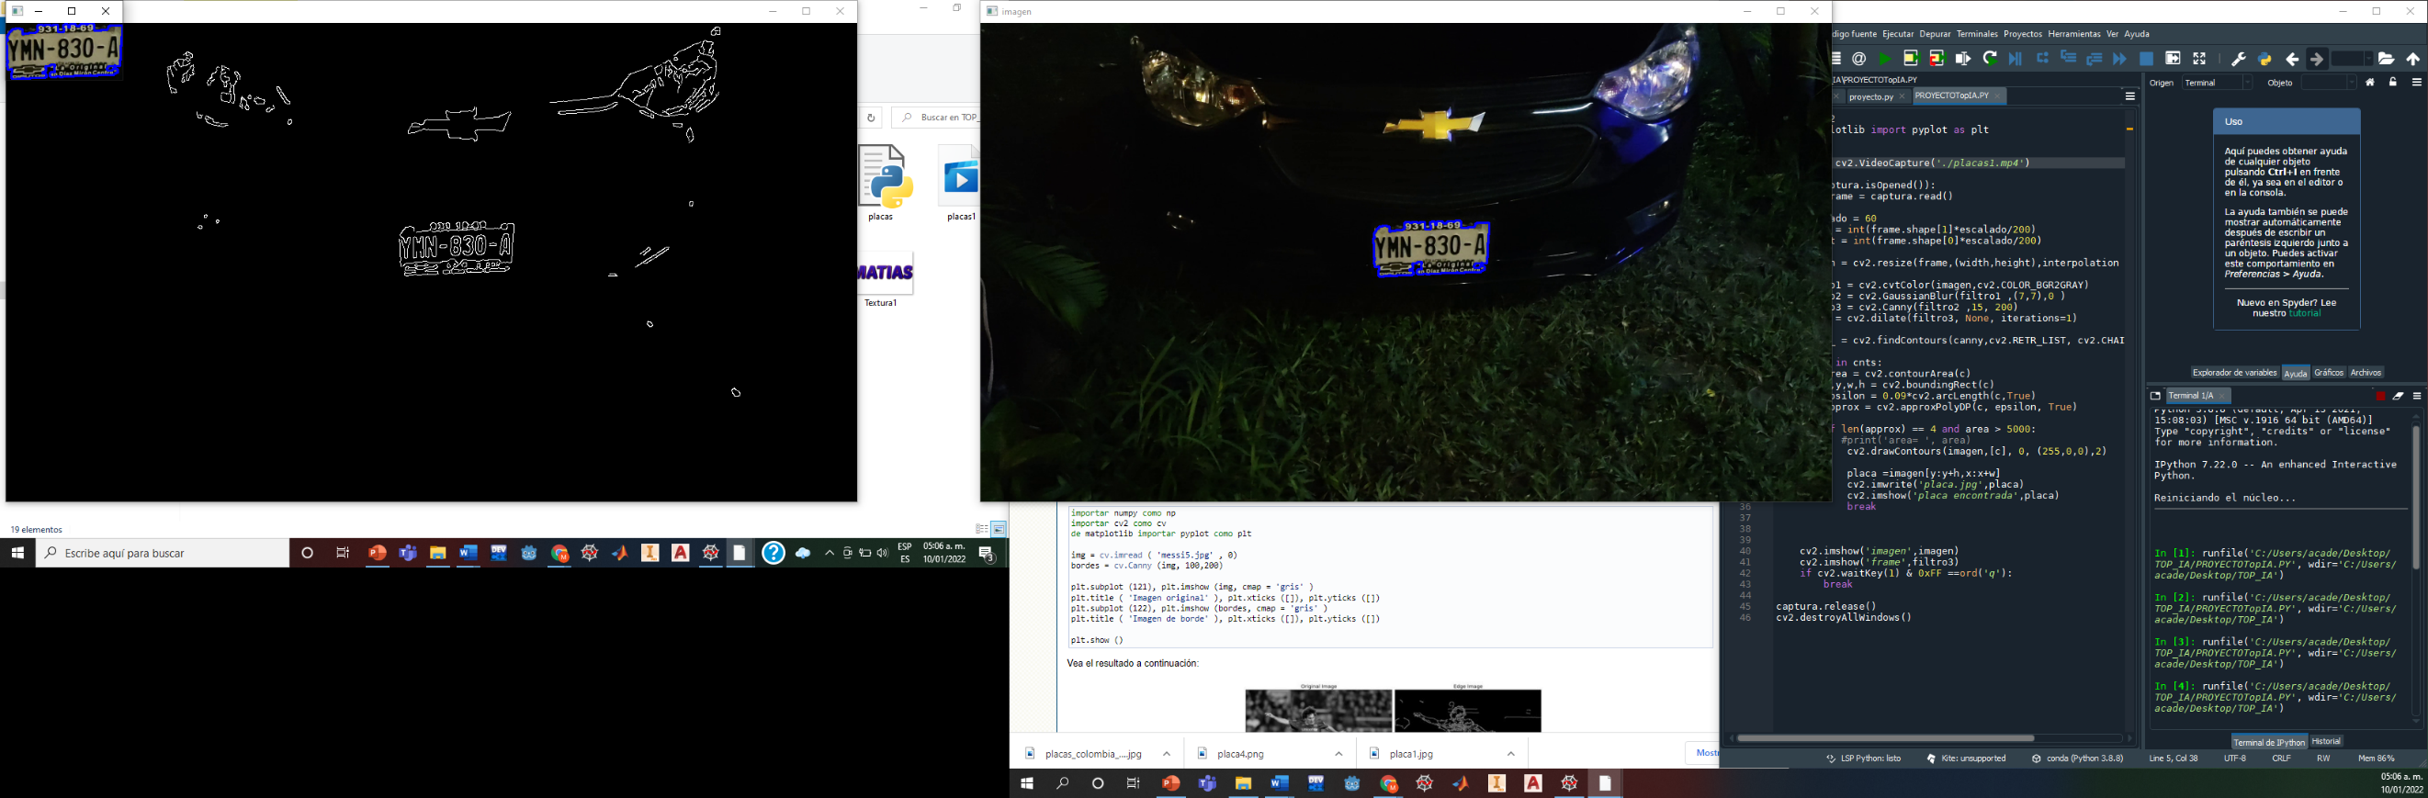

# CONCLUSIONES Y TRABAJO FUTURO

Como se puede observar, funciona bastante bien sin importar si es de día o de noche y sin tener en cuenta la forma del carro; lo que nos brinda estos resultados, mayormente es gracias a como establecimos los parámetros del área, así como la detección de contornos.

A partir de aquí, se puede proceder a trabajar con esas imágenes que ya han sido guardadas, aplicando reconocimiento de caracteres, ya sea por medio de un clasificador, por medio de OCR o por medio de redes neuronales.

La detección de placas es importante debido a que hay muchísima gente conduciendo un auto y en demasiadas ocasiones el conductor es una persona mala que está realizando actos ilícitos y, con la detección de placas vehiculares las autoridades pueden realizar las actividades de búsqueda con una mayor precisión.

La materia como tal y este proyecto me han ayudado muchísimo a aclarar mis ideas acerca de la elaboración de tesis. También me ha ayudado a conocer una tecnología que no conocía y que ahora que lo he pensado, la forma en que todo esto me puede ayudar es, aplicando reconocimiento de automóviles a drones los cuales ayudarían a salvaguardar la seguridad de las personas

# BIBLIOGRAFIA

<https://docs.opencv.org/3.4/da/d22/tutorial_py_canny.html>

<https://www.geeksforgeeks.org/python-programming-language/?ref=shm>

<https://www.geeksforgeeks.org/opencv-python-tutorial/>

<https://www.overleaf.com/project/61da99ace84da21c42997945>